## Excel题目

**题目一**

在文件夹1下打开文档学生成绩单.xlsx，按照要求完成下列操作并将文件另存为以自己的学号姓名1为名（例如：20143015001张三1.xlsx）的文档。

初一年级三个班的成绩均录入了文件名为"学生成绩单.xlsx"的Excel工作簿文档中。请你根据下列要求帮助老师对该成绩单进行整理和分析：

1. 对工作表"第一学期期末成绩"中的数据列表进行格式化操作：将第一列"学号"列设为文本，将所有成绩列设为保留两位小数的数值；适当加大行高列宽，改变字体、字号，设置对齐方式，增加适当的边框和底纹以使工作表更加美观。

2. 利用"条件格式"功能进行下列设置：将语文、数学、英语三科中不低于110 分的成绩所在的单元格以一种颜色填充，其他四科中高于95分的成绩以另一种字体颜色标出，所用颜色深浅以不遮挡数据为宜。

3. 利用sum和average函数计算每一个学生的总分及平均成绩。

4. 学号第 3、4 位代表学生所在的班级，例如："120105"代表12级1班5号。请通过函数提取每个学生所在的班级并按下列对应关系填写在"班级"列中：

"学号"的3、4位对应班级

01 1班

02 2班

03 3班

提示：用LOOKUP函数或If函数

以上操作结果参考下图

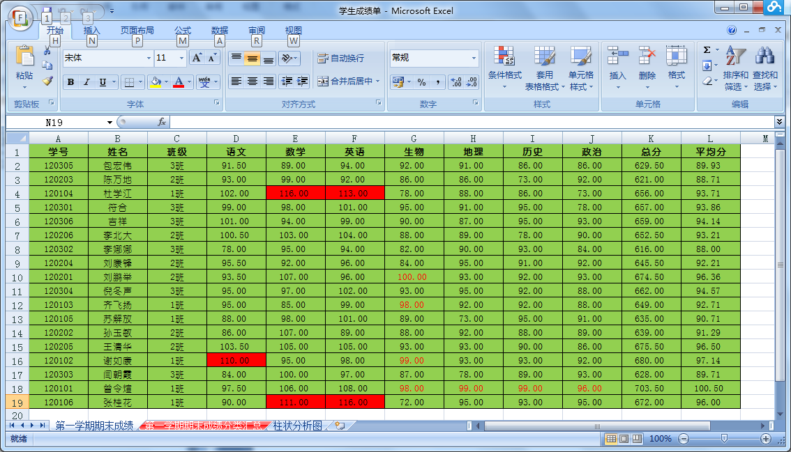

5. 复制工作表"第一学期期末成绩"，将副本放置到原表之后；改变该副本表标签的颜色，并重新命名，新表名需包含"分类汇总"字样。

6. 通过分类汇总功能求出每个班各科的平均成绩，并将每组结果分页显示。

以上操作结果参考下图

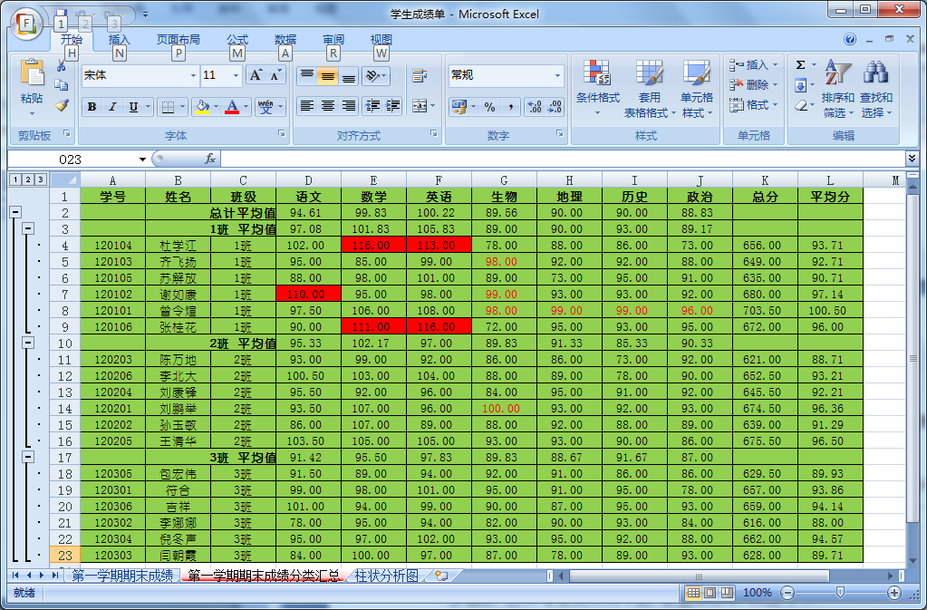

7. 以分类汇总结果为基础，创建一个簇状柱形图，对每个班各科平均成绩进行比较，并将该图表放置在一个名为"柱状分析图"新工作表中。

以上操作结果参考下图

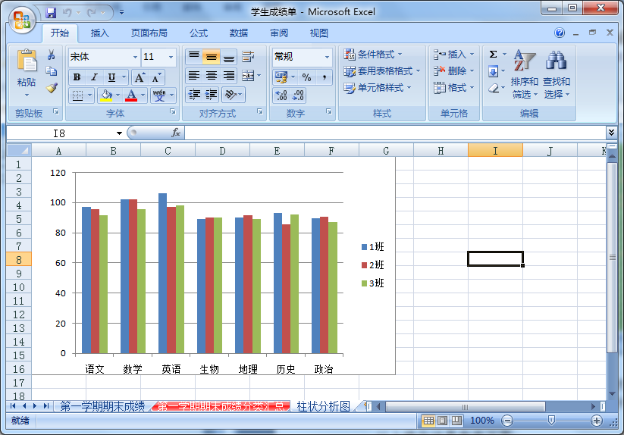

### 题目二

在文件夹2下打开文档Excel.xlsx，按照要求完成下列操作并将文件另存为以自己的学号姓名2为名（例如：20143015001张三2. xlsx）的文档。

请你根据销售数据报表（"Excel.xlsx" 文件），按照如下要求完成统计和分析工作：

1. 请对"订单明细"工作表进行格式调整，通过套用表格格式方法将所有的销售记录调整为一致的外观格式，并将"单价"列和"小计"列所包含的单元格调整为"会计专用"（人民币）数字格式。

2. 根据图书编号，请在"订单明细"工作表的"图书名称"列中，使用VLOOKUP函数完成图书名称的自动填充。"图书名称"和"图书编号"的对应关系在"编号对照"工作表中。

3. 根据图书编号，请在"订单明细"工作表的"单价"列中，使用VLOOKUP函数完成图书单价的自动填充。"单价"和"图书编号"的对应关系在"编号对照"工作表中。

4. 在"订单明细"工作表的"小计"列中，计算每笔订单的销售额。

操作结果参考下图

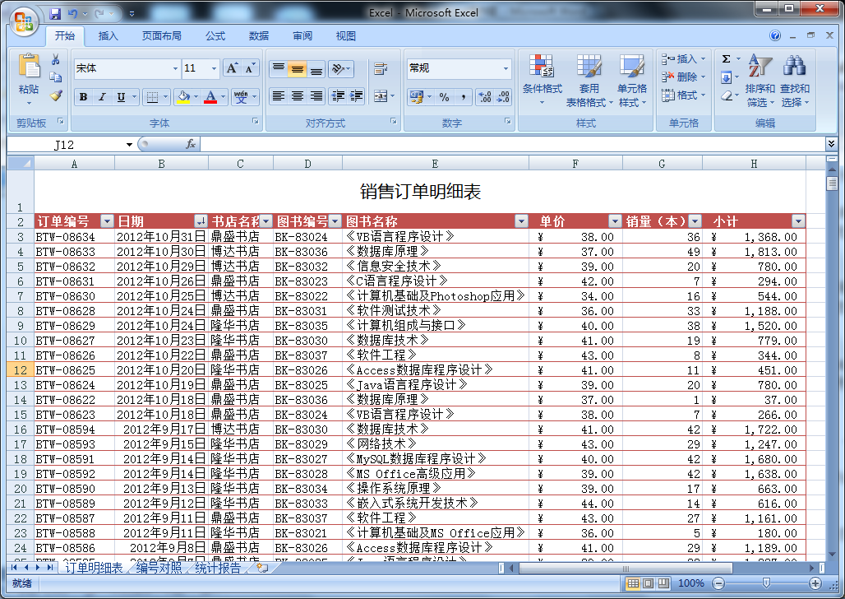

5. 根据"订单明细"工作表中的销售数据，统计所有订单的总销售金额，并将其填写在"统计报告"工作表的B3单元格中。

6. 根据"订单明细"工作表中的销售数据，统计《MS Office高级应用》图书在2012年的总销售额，并将其填写在"统计报告"工作表的B4单元格中。

7. 根据"订单明细"工作表中的销售数据，统计隆华书店在2011年第3季度的总销售额，并将其填写在"统计报告"工作表的B5单元格中。

8. 根据"订单明细"工作表中的销售数据，统计隆华书店在2011年的每月平均销售额（保留2位小数），并将其填写在"统计报告"工作表的B6单元格中。

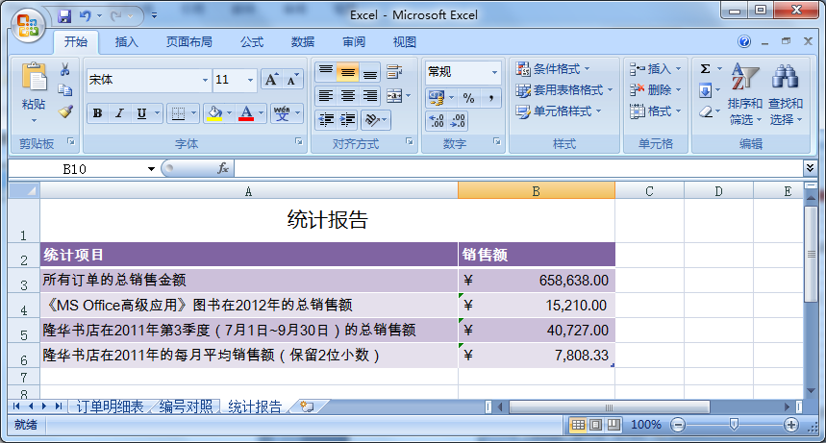

9. 保存文件。